110年工藝培力地方創生計畫
「藍染技藝研習班」
【招生簡章】

研習地點：苗栗工藝產業研發分館 染織育成中心(綜合工坊2F)
報名方式：線上報名請參閱工藝中心Http://www.ntcri.gov.tw/開班訊息
https://www.ntcri.gov.tw/activitysoonlist_132.html
郵件報名（以實際收件日期為憑，非以郵戳）
即日起至 (結束日期17：00報名截止)
(一)「藍染蠟染研習班」110年4月7日。
(二)「藍染縫染研習班」110年5月12日。
請郵寄至「36059苗栗縣苗栗市水源里水流娘8-2號」
苗栗工藝產業研發分館 張鈺昇 先生 收
037-222693#105

中 華 民 國 110年3月
【招生簡章】
班 別 | 「藍染技藝研習班」
指導單位 | 文化部
主辦單位 | 國立臺灣工藝研究發展中心
承辦單位 | 苗栗工藝產業研發分館
計畫宗旨 | 苗栗分館工藝工坊為提供工藝創作者之工作與交流並重的發展平臺，及透過循序漸進的教學推廣，給予對工藝有興趣者，從欣賞工藝、做工藝的過程中獲得愉悅美感，啟發工藝精神與價值之認同，建立工藝傳承倫理，推廣生活工藝之美，提昇公民美學素養，落實生活工藝運動之推展。
研習內容 | 本次研習主題：藍染縫染技法、藍染蠟染技法  縫紮技法透過一針一線，蘊含微妙技巧，更可創造出豐富多元的紋樣變化，透過對針法的練習，理解當中奧妙，才能隨心所欲創作自己的圖案結構，在單色系的藍染技術裡表現出多采多姿且豐富的層次。蠟染，古稱蠟纈，是一種古老的手工防染工藝，與絞纈、夾纈並列為中國古代染纈工藝的三種基本類型。蠟染的自由變化，可以讓學員的想像力無限馳騁。  苗栗分館在苗栗的藍染教學已經推廣了相當時間，本次課程希望除了傳承藍染技藝，學習縫紮染、蠟染技法與天然藍染染色的價值探討外，希望透過學員對生活的觀察、關注自身，思考如何將藍染工藝運用在設計上，讓生活更有「藝」思。課程安排除強化設計觀念與專業製作工序，在學員了解藍染技藝後，融入個人設計思考，進而開發屬於自己的特色商品。
研習時間及費用 | 研習名稱 | 時間 | 人數 | 費用(每人)
 | 藍染技藝  研習班 | A.「藍染蠟染研習班」4/10-5/9  B.「藍染縫染研習班」5/15-6/20  每期課程共10天，六日上課  (每日上課6小時，9:30-16:30，總時數共60小時) | 16人  8人開課 | - 5,760元  - 4,760元  (包含學雜費1,260元、染色材料費)
- 詳細日期詳見課程表。P.7-8
- 獲錄取之學員需於規定期限內繳費(全額)以確認參訓，其餘相關費用（講師鐘點費、公用設備器具等）由本中心編列經費支應，開訓後如無正當理由請假、缺席，費用將不予退還。低收入學員於提供證明文件後得免除學雜費繳納。
- 依本中心工藝文創產業人才培育訓練、研習課程學雜費收費標準規定，一日8小時168元即每小時新臺幣21元計收，本課程60小時，學員需繳交學雜費新臺幣1,260元。
- 正取學員報名後3日內(含假日)繳費完畢即完成報名手續，逾期以棄權論，由備取者依序遞補。請詳「繳費方式」。
研習地點 | 苗栗工藝產業研發分館 染織育成中心(綜合工坊2F)
報名資格 | - 喜愛藍染工藝之一般民眾，有藍染、車縫基礎者佳。  - 各大專院校染織工藝、織品、服裝設計、美術設計相關科系之教師、學生。  備註：1.因工藝中心要求，課程期間內容緊湊，若有預先已安排活動需請假多日者，請勿報名占用名額。出席率列入往後報名資格參考。  2.為安全考量，患有法定傳染病者，請勿報名參加。「有呼吸道症狀者，應儘速就醫後在家休養，避免參加集會活動...」  3.車縫能力：無經驗可，有裁縫車使用經驗或可獨立車縫者更佳。
報名方式 | - 線上報名：請參閱工藝中心Http://www.ntcri.gov.tw/開班訊息  https://www.ntcri.gov.tw/activitysoonlist_132.html詳填報名資料後，上傳清晰、完整檔案為附件。  - 紙本報名：以報名表實際收件日為準(郵寄非以郵戳日)。  - 報名表各項資料填妥備齊後通知繳費 ; 缺件者經通知後未補齊資料則取消報名資格，繳費後請通知承辦人。  - 報名額滿後開放每班3個備取名額，若有正取逾期未繳費視同自願放棄，將依備取順序遞補。錄取名單在開課前公告於中心網站。  報名附件請以掛號郵寄並於信封上加註「藍染技藝研習班」班別、姓名、聯絡電話。  郵寄至：36059苗栗縣苗栗市水源里11鄰水流娘8-2號  苗栗工藝產業研發分館 張鈺昇先生 收 037-222-693#105  E_Mail：yschang@ntcri.gov.tw
截止日期 | 報名截止時間為  (一)「藍染蠟染研習班」110年4月7日。  (二)「藍染縫染研習班」110年5月12日。（逾期者恕不受理）。
錄取通知 | 書面資料齊全、符合本次課程條件者，系統EMAIL通知或由本分館承辦人電話通知，並在3日內繳費完畢，以完成報名程序，錄取名單依收件順序，額滿即提前結束報名，報名截止後，正取名單(含後補)公告於國立臺灣工藝研究發展中心網站/最新公告。
繳費方式 | - 為簡化繳費方式，學費轉帳統一由承辦人代收：  請轉700花蓮國安郵局 0091003-0158662 戶名：張鈺昇  - 繳費完請通知承辦人，請保留轉帳憑證或拍照回傳，或親自到苗栗工藝園區報名並現場繳交。  請備註：參加苗栗分館「藍染技藝研習班」班別、姓名、聯絡電話。
檢查資料 | 【附件1】學員報名資料表(附2吋照片) 近幾年的照片  【附件2】個人資料使用同意書(需親筆簽名)  【附件3】研習保證書(需親筆簽名)  - 資料未齊者將不予報名，包括照片、身分證影本、親筆簽名。
注意事項 | - 研習所需基本材料、工具由本分館提供，惟公有工具、材料，不得攜離研習場域。上課期間勿帶課堂以外的作品來製作，以免引發爭議，造成困擾；課程內容會依實際上課狀況做調整。  - 接獲通知錄取的學員，請於3天內轉帳或親自繳費以確認參訓，逾期視同放棄由備取者遞補。  - 為安全考量，若發生法定傳染病（如新型流行性感冒、新型冠狀病毒肺炎等）疫情時，主動配合相關防範措施，拒絕配合者，不得報名。曾旅遊疫區者，應主動告知，若藏匿疫情依法究責。為保護其他學員，身體不適者請勿報名。經錄取後發現有違上述情況者，應自動辦理退訓，已收費將不退還。因上課地點均為公共場所，為因應武漢肺炎之防疫措施，請上課之學員「自行攜帶合格口罩」。  - 本次課程不含飲食、住宿、交通等個人需求，參訓學員需自行處理。  - 學員研習期間請勿任意請假以免影響研習進度；缺課（含請假）超過課程總時數15%(含)以上者，依本中心「工藝文創產業人才培育計畫作業要點」規定辦理。  - 課程進度若超過1天，不得以任何理由(含個人之任何因素）申請退費，學雜費沒入；無正當理由退訓者，已繳費用恕不退還。  (1)學員因個人因素而要求辦理退費者，辦理退費所衍生之手續費，學員需自行負擔，退費款項將以匯款方式退回申請人填寫之指定帳戶，退款金額將扣除手續費相關費用。申請退費的學員，請在開課前6天提出，並在規定期限15天內，主動向本分館提出無法參加課程的書面理由及退費申請單。  (2)若有退訓缺額，依備取順序通知候補學員遞補，備取學員學雜費按天數比例扣除。  - 開訓期間如遇有不可抗拒之天災、人禍，本分館保留終止或延後課程之權利。颱風停課處理原則：  (1)依據天然災害停止辦公及上課辦法，以培訓地之縣市政府宣布不上班不上課時，本課程均比照辦理。  (2)本課程期如因颱風當天停課，本中心將另擇期補課，其餘各天課程仍依課程表如期實施；如其居住地（學員報名表之聯絡住址為依據）宣佈不上班上課者，則可自行決定是否參與課程，當日之課程不另行補課、不退費亦不併入曠缺課之時數計算。  - 研習期滿需完成課程進度所規定之作業，且未超過請假規定天數者(15%)，由本中心核發研習時數結業證書，並辦理作品發表。  - 研習完成的正式作品，若需辦理成果展，需先留置本分館辦理成果推廣(保留時間：課程結束起一年內)；展覽結束後由學員各自領回，逾期未領回者視同放棄，由本分館全權處理。  - 為讓資源公平利用，及落實辦理「工藝推廣班」之旨意，公辦班同一期間請勿重複報名(包含草屯工藝中心及其他分館開設課程)，以免造成學習品質不佳。  - 本簡章如有未盡事宜，得隨時修訂公告之。

【師資介紹】
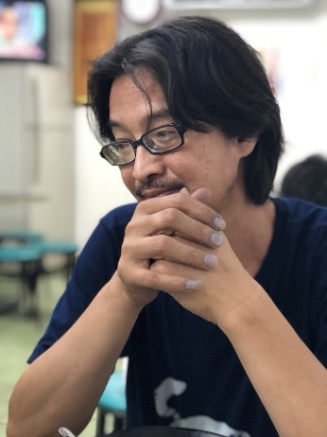  謝國鵬老師  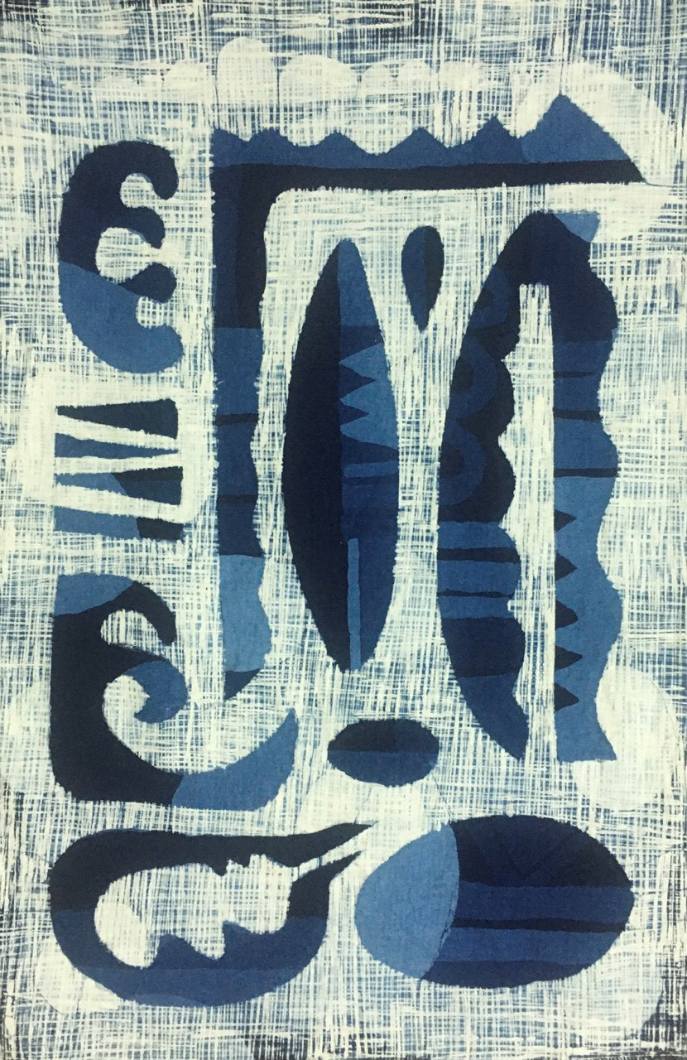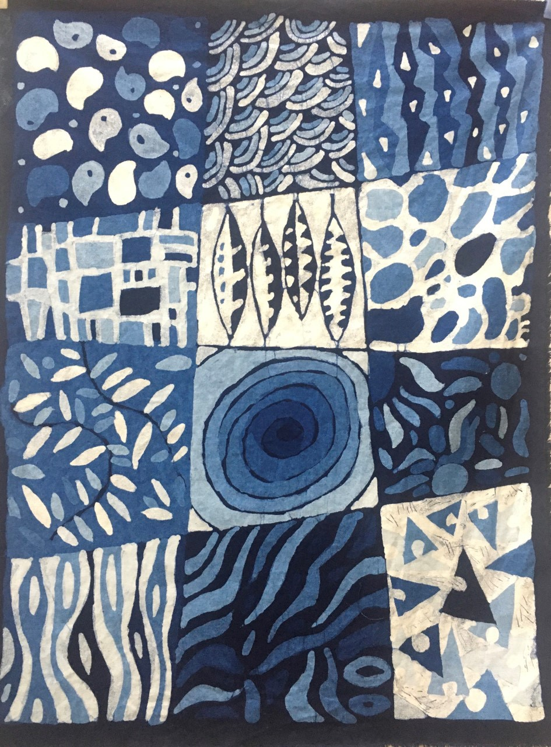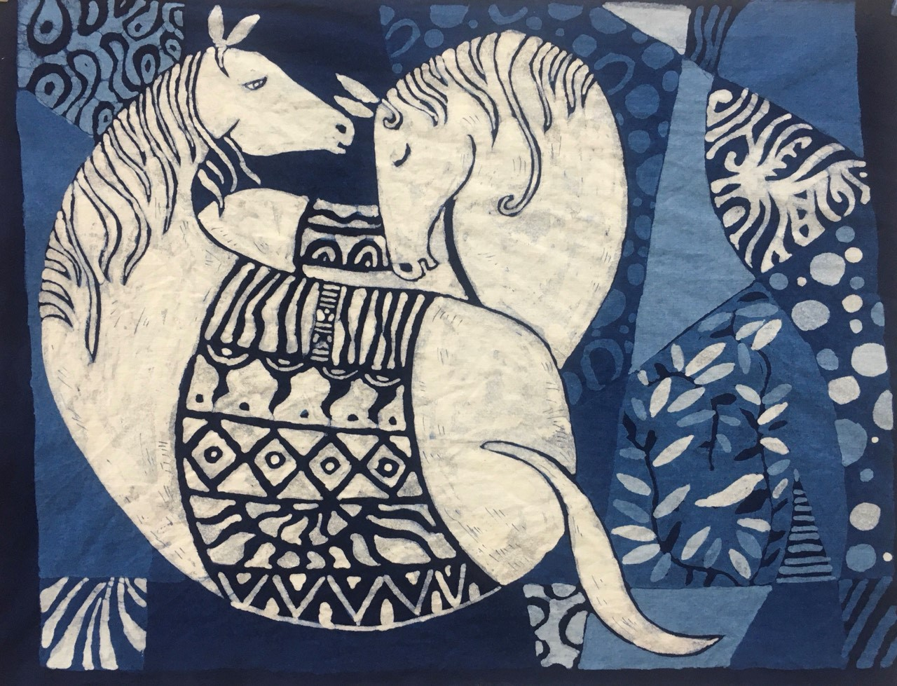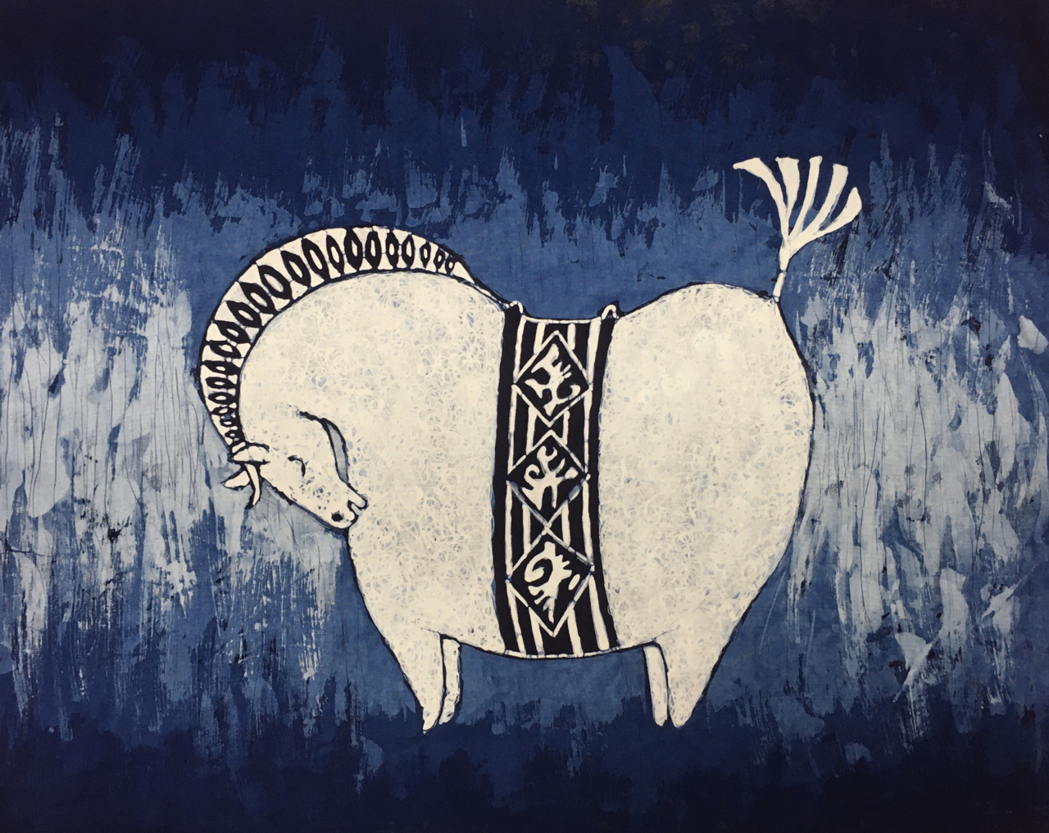 | 明道中學美工科畢業  韓國羅州市天然染色指導師第三級認證  現職安染工坊設計師  107 臺北客家推廣教育中心創意型糊藍染課程助理講師  - 臺北客家推廣教育中心縫紮藍染應用課程助理講師  - 臺中纖維博物館秋季藍染紮染山水課程講師  - 指導員林農工參加員林市第十九屆美術設計聯展  108 臺韓天然染色交流座談會蠟染工藝示範藝師  - 臺北客家推廣教育中心藍染山水主題課程助理講師  - 臺中纖維博物館春季藍染蠟染技藝課程講師  - 臺中纖維博物館秋季藍染蠟染技藝課程講師  - 受邀韓國羅州市天然染色博物館綁紮山水技藝課程講師  109 公辦民營教師研習－花葉移印染課程講師  - 高雄市教育局「藝之煉金術蠟染藝術教學」指導老師  - 2020員林市美術設計聯展 指導老師  - 苗栗工藝產業研發分館109年蠟染基礎班、紮染山水意象班指導老師  - 苗栗工藝產業研發分館109年工藝推廣班第三期，紮染山水意象專班、藍染蠟染進階創意研習營 指導老師  105-107入選台臺灣文博會嚴選限定廠商  105 臺日藍染聯展作品展出  109 偶藍、異見雙人展  109 半線天畫會會員聯展  南投玉山美展入選  桃城美展入選  中部美展佳作  中部美展入選2次

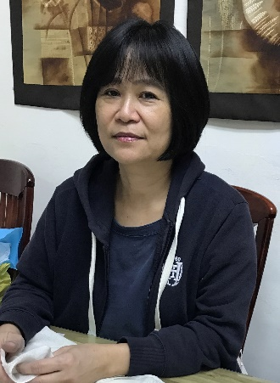  劉俊卿老師  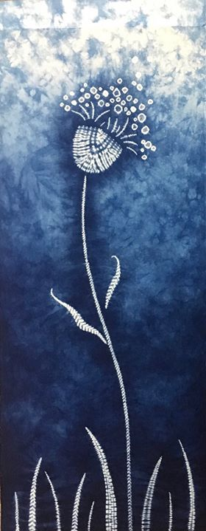  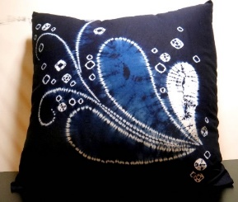 | 安染工坊負責人  亞洲大學數位媒體設計學系時尚設計組碩士班畢業  韓國羅州市天然染色文化財團驗證天然染色指導師  服裝乙級證照  2014 首屆南通國際工藝美術雙年展銀牌獎  2015 第10回韓國天然染色商品大展銀牌獎  2017 第12回韓國天然染色商品大展銅牌獎  2008、2011、2013、2014、2016 台灣工藝競賽入選  2020 第15回韓國天然染色商品大展銅牌獎  第3屆纖維創作獎入選  2020 偶藍、異見雙人展  2008~花蓮新社香蕉絲工坊香蕉絲產品設計製作講師  2011~台中市立葫蘆墩文化中心植物染、藍染課程講師  2011~南投國姓鄉石門社區植物染色研習課程及產品設計講師  2013~國立員林農工業界講師  2018 雲林科技大學業界講師  2018~台中市立纖維博物館藍染、花葉移印課程講師  2019 南開科技大學業界講師  2019~國立北港農工業界講師  2019 韓國羅州市天然染色博物館花葉移印染及摺疊縫紮技藝課程講師  2019~新北市客家文化園區藍染進階研習課程講師  2019~國立臺北藝術大學藍染與創作轉譯藍染縫紮技藝課程講師  2019~國立臺灣工藝研究發展中心苗栗分館藍染縫染基礎班講師  2020國立臺灣工藝研究發展中心苗栗分館藍染基礎、進階研習課程講師  2020 公辦民營教師研習－花葉移印染課程講師

■(A) 「藍染蠟染研習班」 課程表：
一、研習課程：藍染蠟染研習班
二、授課老師：謝國鵬老師
三、上課日期：04/10～05/09(每週六日) 計10堂(共60小時)
四、上課時間：上午 9：30~下午16：30(共6小時)
五、招生限額：16人 開班人數：8人
六、費 用：5,760元 (學雜費1,260元，染色材料費共4,500元)
七、課程主題：以「蠟染技法」為主。蠟染，古稱蠟纈，是一種古老的手工防染工藝，與絞纈、夾纈並列為中國古代染纈工藝的三種基本類型。蠟染的自由變化，可以讓學員的想像力無限馳騁。
八、課 程 表： (＊授課教師保有變更課程時間與調整授課內容的權利。)
日期 |  | 課程內容 | 授課講師
第一週 | 4/10 | 蠟染概述、繪蠟工具運用，蠟的種類與特性介紹，蠟染作品分享染缸建置，染色原理 | 謝國鵬老師
第二週 | 4/11 | 蠟染工具運用操作練習 | 謝國鵬老師
第三週 | 4/17 | 蠟染工具運用操作練習 | 謝國鵬老師
第四週 | 4/18 | 蠟染封蠟的運用練習，與染色色階練習 | 謝國鵬老師
第五週 | 4/24 | 除蠟的方式與實際操作 | 謝國鵬老師
第六週 | 4/25 | 蠟染的染色技法運用練習－灑蠟、點蠟、塗蠟 | 謝國鵬老師
第七週 | 5/1 | 蠟染的染色技法運用練習－刮蠟、敲蠟 | 謝國鵬老師
第八週 | 5/2 | 點、線、面運用與構圖練習 | 謝國鵬老師
第九週 | 5/8 | 點、線、面運用與構圖練習 | 謝國鵬老師
第十週 | 5/9 | 蠟染成品後製作教學/作品檢討、成果討論 | 謝國鵬老師
自備工具：
熱消筆，橡膠手套，工作圍，中型水盆，抹布（舊毛巾…），大塊吸水布（舊浴巾…），中型水盆，方格尺，剪刀或線剪，毛筆（羊毫或狼毫或兼毫，筆桿需整支為木頭），中楷2支，烤盤紙，細鐵筆，蠟壺筆、蠟刀（天染工坊有售），牛皮紙對開或全開。
作品練習－手帕、棉T、抱枕、圓形立燈、蠟染掛飾、桌旗、練習布
（B）「藍染縫染研習班」 課程表：
一、研習課程：藍染縫染研習班
二、授課老師：劉俊卿老師
三、上課日期：05/15~06/20 (每週六日) 計10堂(共60小時)
四、上課時間：上午 9：30~下午16：30(共6小時)
五、招生限額：16人 開班人數：8人
六、費 用：4,760元 (學雜費1,260元，染色材料費3,500元)
七、課程主題：以「綁紮、縫染技法」為主。縫紮技法透過一針一線，蘊含微妙技巧，更可創造出豐富多元的紋樣變化，透過對平針技法的練習，理解針法當中奧妙，才能隨心所欲創作自己的圖案結構，在單色系的藍染技術裡表現出多采多姿且豐富的層次 。
八、課 程 表：(＊授課教師保有變更課程時間與調整授課內容的權利。)
日期 |  | 課程內容 | 授課講師
第一週 | 5/15 | 藍染概說、染色纖維介紹、染前處理  基本綁紮捆、綁、打結技法練習－ | 劉俊卿老師
第二週 | 5/16 | 根卷絞、豆絞、鹿胎、蜘蛛絞、帽子絞、龍捲絞結構練習  染色原理、染色方法 | 劉俊卿老師
第三週 | 5/22 | 綁紮技法運用練習－雲紋、捲紋、摺疊綁紮 | 劉俊卿老師
第四週 | 5/23 | 染色練習－漸層、染色紋樣表現  縫紮拉線練習－螢火蟲 | 劉俊卿老師
第五週 | 5/29 | 縫紮紋樣構成原理 | 劉俊卿老師
第六週 | 5/30 | 基礎縫紮練習－平針結構與紋樣構成 | 劉俊卿老師
第七週 | 6/5 | 基礎縫紮練習－平針組構練習 | 劉俊卿老師
第八週 | 6/6 | 唐松絞、七寶結構練習與技法運用練習 | 劉俊卿老師
第九週 | 6/19 | 綜合縫紮技法運用練習 | 劉俊卿老師
第十週 | 6/20 | 圖案結構與技法運用練習 | 劉俊卿老師
自備工具：
剪刀、線剪、錐子、方格尺、熱消筆（或水消筆）、橡膠手套、工作圍裙、中型水盆、抹布（舊毛巾….）、吸水布（舊毛巾、舊浴巾…..）
練習作品：
- 脖圍、水洗棉練習布0.5y
- 棉圍巾、綿長巾
- 40支棉練習布＊2（50＊90公分）
- 20支棉門帘一組
- 棉背心罩衫一件
附件1
「藍染技藝研習班」
學員報名資料表
中文姓名 |  | 電 話 |  |  |  | 半身脫帽  正面2吋相片  結訓證書用  （照片背面寫上中姓名浮貼於上）
英文名  (與護照同) |  | 手 機
身分證字號 |  | 出生日期 |  | 民國 年 月 日
E–mail
通訊地址 | □□□-□□
畢業學校 |  |  | 工作單位
科系名稱 |  |  | 職務名稱
公務人員時數 | □需要 □不需要 |  | 技藝專長
請勾選課程 | □Ａ藍染蠟染研習班  □Ｂ藍染縫染研習班 |  | 請勾選  (可複選) |  | □大專院校染織工藝、美術設計相關科系之師生  □具藍染 □車縫經驗  □無藍染經驗 □無車縫經驗
身分證影本（正面）  可用色筆或螢光筆標示報名專用 |  |  | 身分證影本（背面）
緊急聯絡人 |  |  | 電話
備註 | 各欄位資料請盡量填寫(除非沒有)，避免因缺漏、錯誤，造成喪失報名資格。
附件2
「藍染技藝研習班」個人資料使用同意書
本人 姓名 ________________ ，身份證字號 __________________ ，
1、國立臺灣工藝研究發展中心(以下簡稱本中心)為辦理工藝文創產業人才培育計畫業務拓展等需求，必須取得您的個人資料。在個人資料保護法及相關法令之規定下，本中心將依法蒐集、處理及利用您的個人資料。
2、您所提供的個人資料，將於本同意書處理結束後轉入本中心學員資料庫，並受本中心妥善維護。
3、依據「個人資料保護法」第8條，請您詳讀下列本中心應行告知事項：
(1) 機關名稱：國立臺灣工藝研究發展中心
(2) 蒐集目的：主要提供工藝文創產業人才培育計畫業務相關資訊，如國內外培訓班、論壇、講座、研習營、工作坊及設計交流活動等，輔以本中心業務拓展及專案計畫所需。
(3) 個人資料類別：含姓名、電話、電子郵件、公司名稱、地址及其他得以直接或間接識別您個人之資料。
(4) 個人資料利用期間：自110年開始至蒐集目的消失為止。
(5) 個人資料利用地區：中華民國地區。
(6) 個人資料利用對象：本中心內部、與本中心合作之官方及非官方單位。前述合作關係包含現存或未來發生之合作。
(7) 個人資料利用方式：網際網路、電子郵件、書面及傳真。
4、您可依個人資料保護法第3條規定，就您的個人資料:
(1)查詢或請求閱覽、(2)請求製給複製本、(3)請求補充或更正、(4)請求停止蒐集、處理或利用、(5)請求刪除。
如欲行使以上權利，請洽活動承辦人(037)222-693#105(張鈺昇)或來信至yschang@ntcri.gov.tw。
5、您可自由選擇是否提供本中心您的個人資料，惟您不同意提供個人資料時，本中心將無法提供【工藝文創產業人才培育計畫】系列課程之相關課程宣傳推廣與後續產業培訓資訊等相關服務。
我已詳閱並了解本同意書的內容並同意遵守相關事項，謝謝。
□同意 □不同意
簽名：___________________________ 日期：中華民國_____年_____月_____日
附件3
研 習 保 證 書

本人 姓名 _____________ ，報名參加國立臺灣工藝研究發展中心(苗栗工藝產業研發分館) 「藍染技藝研習班」，課程10天(6HR*10天=60小時)研習期間，願以最認真態度學習，完成所有課程進度，並切實遵守下列規定事項：

1. 愛惜染織育成中心所有設備、器具材料與教學公物，如有損毀願照價賠償。
2. 願遵守工坊管理規定，發揮團隊榮譽精神，自動自發維護環境整潔。
3. 願負責輪流擔任工坊值日服務工作。
4. 研習期間不任意請假或遲到早退耽誤課程，願身體力行達成研習進度。若上課期間發生重大情事影響課程進行，應予以退訓，並自願放棄申訴權利。

5. 研習期間分發的講義教材或參考樣本、試作品、講義資料等，屬於本中心或原作者講師等，願遵守著作權相關規定，以示尊重。
6. 作品照片同意提供本中心推廣工藝使用(非商業行為)。
7. 研習完成作品同意免費完全授權提供本中心辦理展覽推廣使用，期限最長一年。
8. 請留下緊急聯絡人資料，作為緊急聯絡之用，如遇突發事件作為第一優先通知對象。
9. 上課期間未經老師及工坊管理者同意，請勿攜帶其他布料進入教室染色。
10.上課期間缺席未逾總研習時數的15%者，研習成績及格並按時完成作品，由本中心核發結業證書(註：課程達60小時以上，始核發證書)。

研 習 人 姓名： ____________________(簽名)
緊急聯絡人 姓名： ____________________(簽名)
聯 絡 人 電話： _________________________

中 華 民 國 110 年 月 日

